О проведении профориентационной декады в школе

С 18 по 27 ноября в школе в соответствии с письмом УГСЗН Ростовской области была проведена профориентационная декада, в которой активное участие приняли обучающиеся 9 – 11 классов.
В 9а классе (классный руководитель Метелева Е. Л.) был проведен открытый классный час «Выбор профессии – это ответственно», в котором приняла участие мама ученика Сидорова С. С.
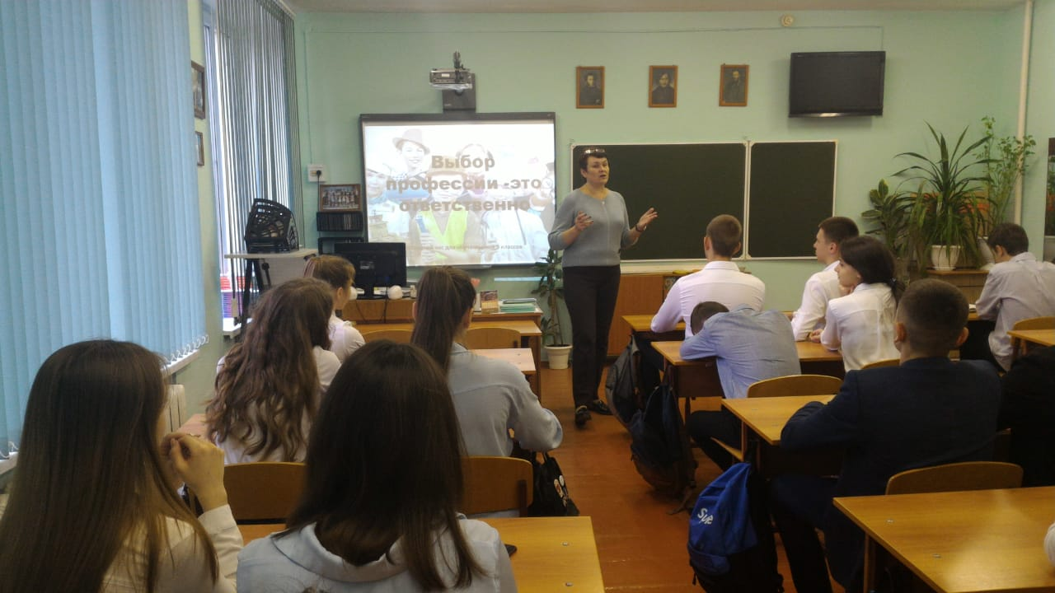
Светлана Сергеевна познакомила с профессией юриста. Тема вызвала интерес у детей, так как данная профессия пользуется спросом в современном мире. После учащиеся написали сочинение «Мой выбор».

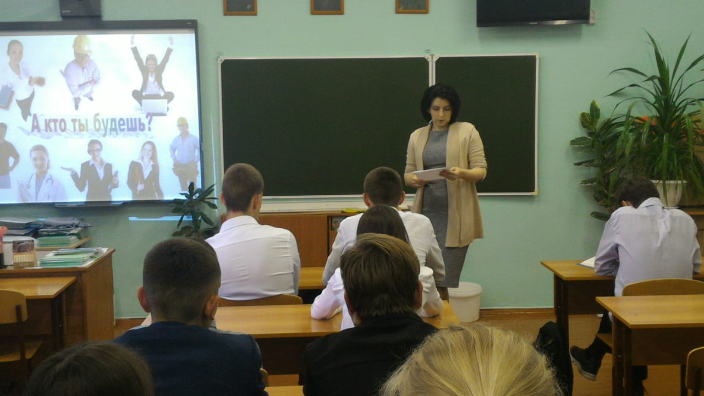

В рамках декады 20 ноября обучающиеся 9-х и 10 классов с классными руководителями Кондратовой О. Г., Сердюк Т. М., Метелевой Е. Л. И Поповой Н. Л. приняли участие в Ярмарке образовательных организаций, на которой присутствовали представители учреждений среднего и высшего профессионального образования Ростовской области.
В этот же день была проведена познавательная экскурсия в Семикаракорском агротехнологическом техникуме, где ребята узнали о профессии Электромонтера по ремонту и обслуживанию электрооборудования, попробовали себя в этой роли.
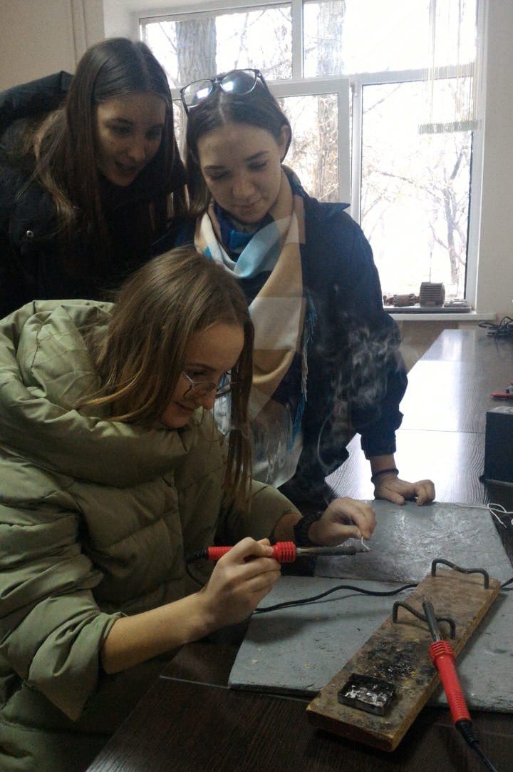

Выбрав профессию Тракториста-машиниста с/х производства (слесаря по ремонту сельскохозяйственных машин и оборудования), они получат практические навыки по устранению неисправности в работе тракторов, комбайнов и сельскохозяйственных машин и другое.
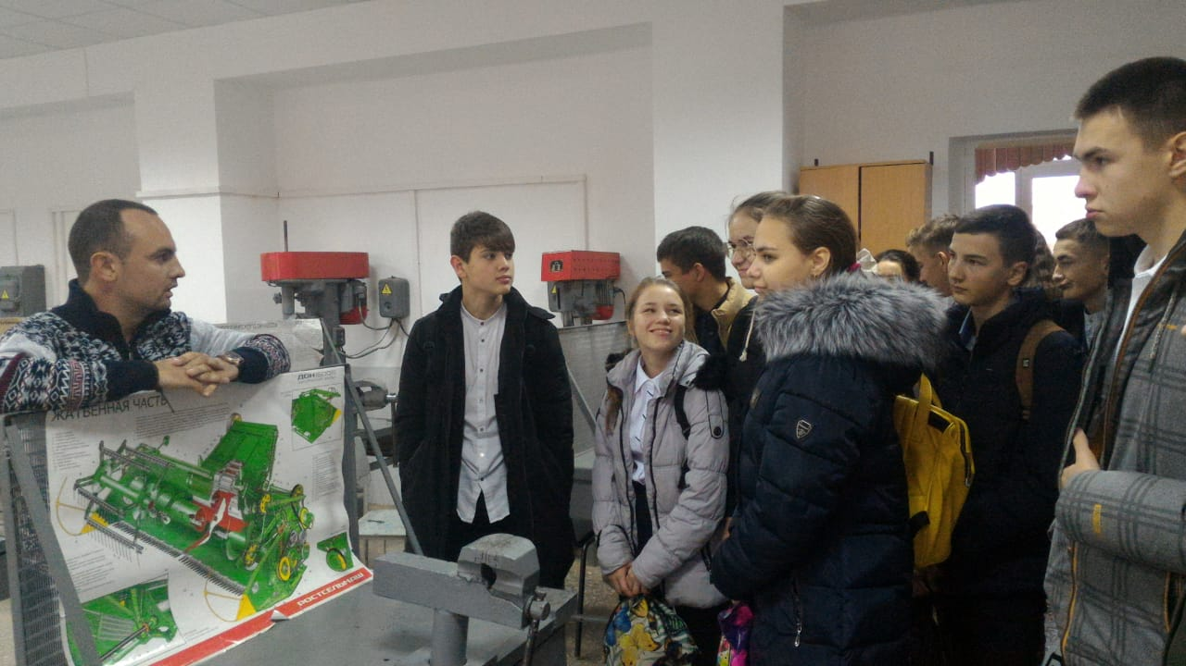
Чтобы познакомиться с профессией Мастера общестроительных работ, даже посетили лабораторию, в которой студенты отрабатывают кладку стен, углов, простенков по однорядной или многорядной системам перевязки швов. Обучаются выполнять лицевую и декоративную кладки. В сварочной лаборатории отрабатывают навыки сварочных работ, производя сварку соединений металла разных видов.

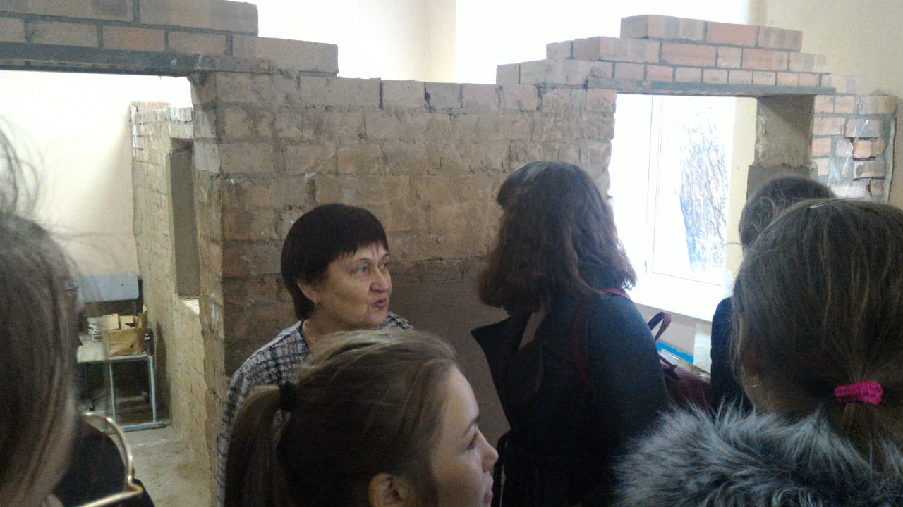
Особый интерес у девочек вызвал мастер-класс, на котором были продемонстрированы приемы отработки практических навыков по приготовлению и оформлению первых и вторых обеденных блюд, холодных закусок и сладких блюд.
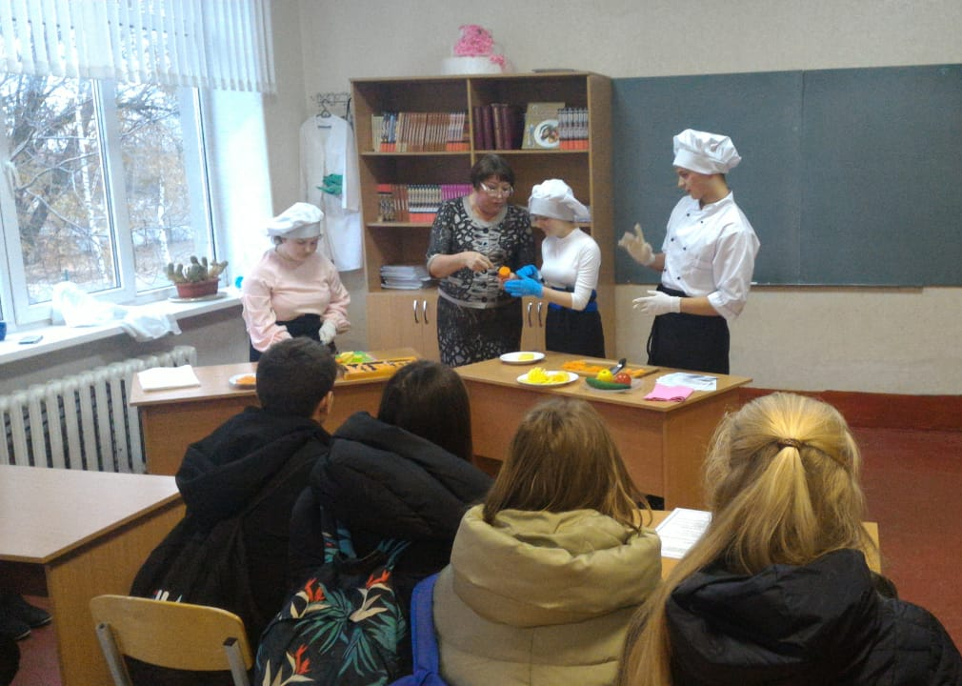

На встрече с представителем ГБПОУ РО «Константиновский технологический техникум» обучающиеся 9-х классов узнали о специальностях автомеханика, тракториста-машиниста с/х производства, технического обслуживания и ремонта автомобильного транспорта, технологии продукции общественного питания.
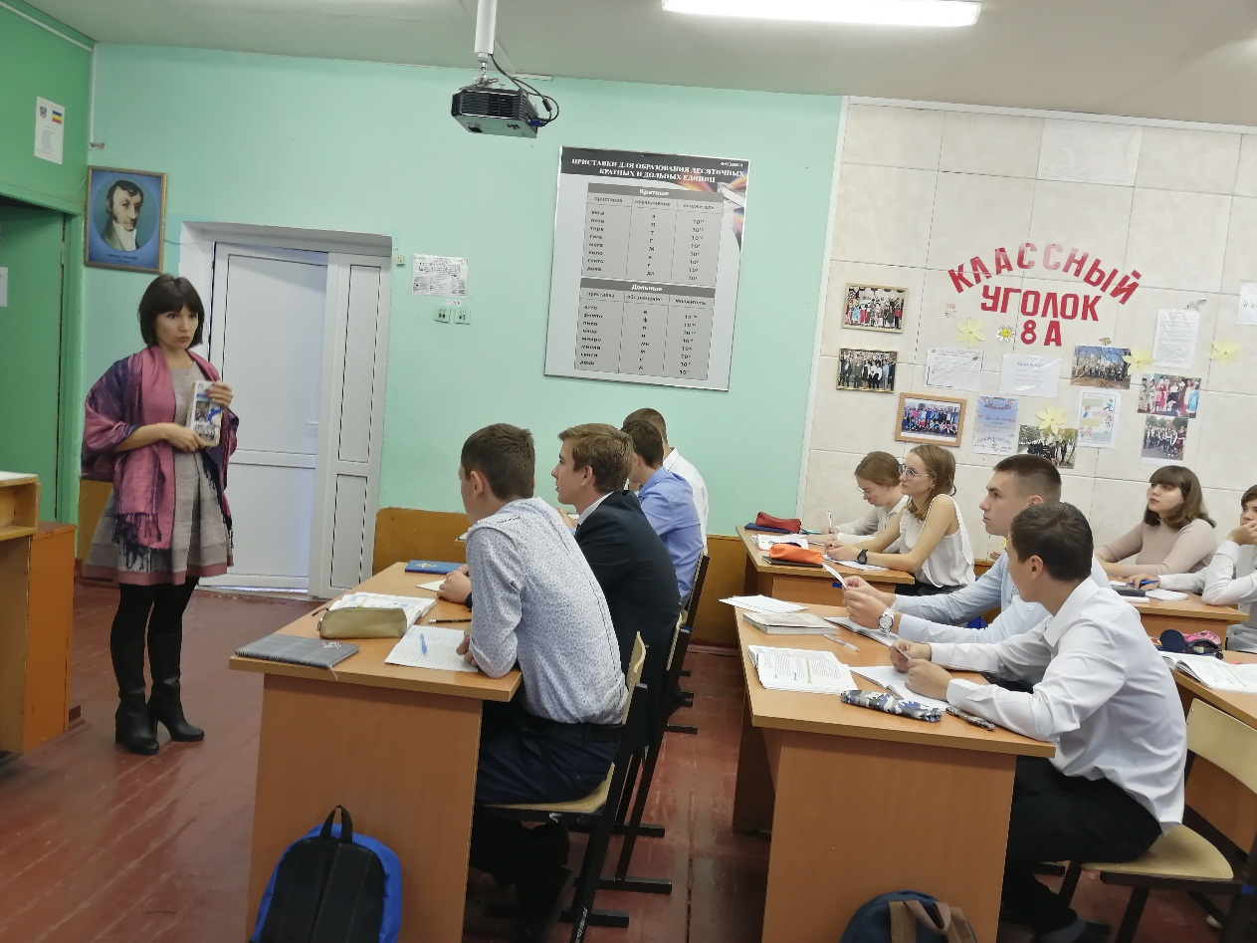
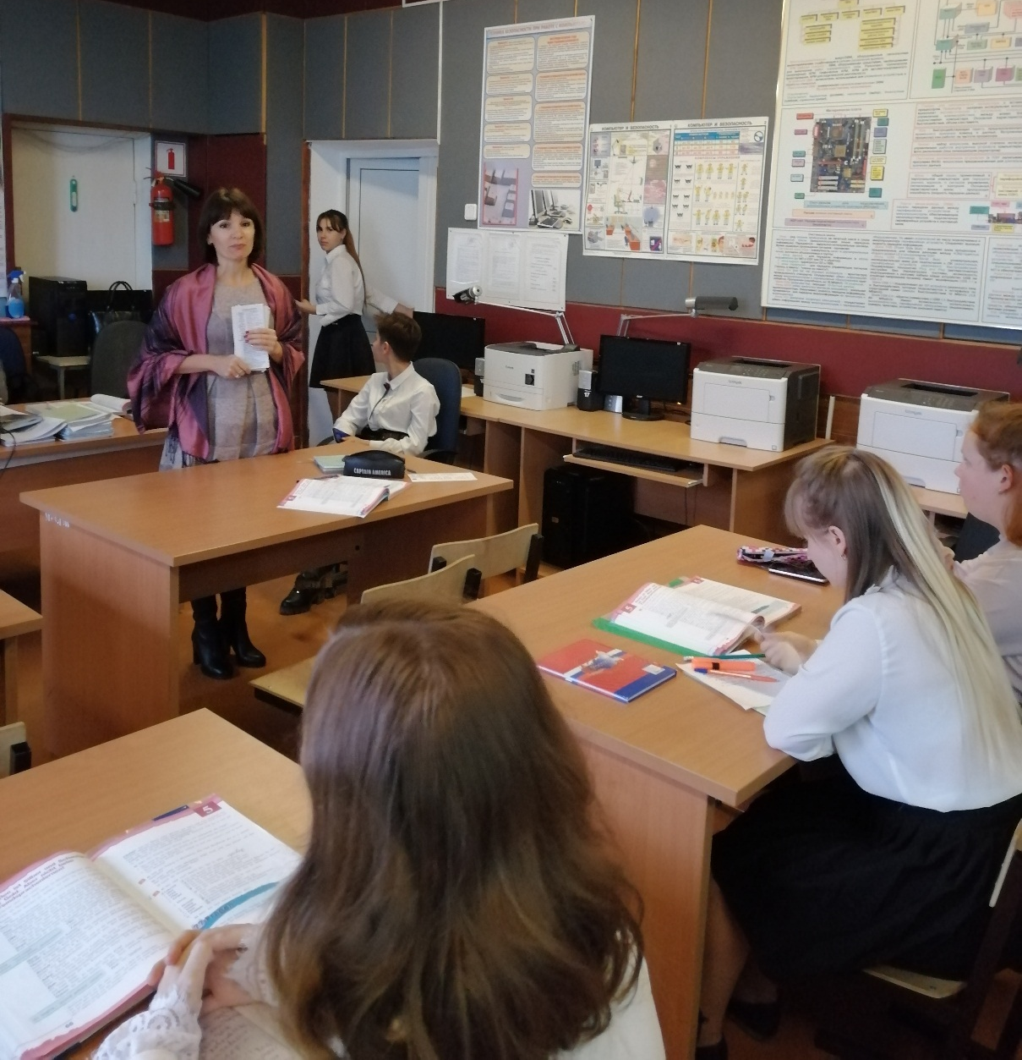
Обучающиеся 9б и 9в классов провели конкурс и оформили выставку плакатов на школьном стенде «Я в Рабочие пойду».

